2022年度泸县康复医院灾后重建项目补助经费使用情况公示

一、项目信息

**项目名称：**2022年度灾后重建项目补助经费项目

**项目主要内容：**医院污水处理设置和化粪池区域地质沉降，边坡滑坡，变形区域宽25M，长30M，边坡高24M；医院住院和门诊综合楼天花板掉落面积10000㎡，损毁仪器设备6台；医院住院和门诊综合楼外墙瓷砖和内墙瓷砖掉落；约400M围墙倒塌或损毁；受灾损失金额：2342万元；建设性质：恢复重建、维修加固；建设内容及规模：按照地勘单位编制的排危除险方案对长30M高23M（边坡底部到基岩深9M）的边坡进行打桩基箱板墙连接，重新布雨水和污水沟350M；搬迁老综合楼污水处理站，住院和门诊综合楼维修吊顶面积10000㎡沿老综合楼外墙修建1.5-2米宽的不朽钢棚防瓷砖掉落伤人毁物，采购震后损毁设备4台。

**建设规模及内容:**1.维修加固。对污水处理池外侧滑坡长38 米，高24米，采用挡土墙+锚拉桩板墙+格网护坡+排水沟进行综合治理:对老综合楼瓷砖掉落采用16米宽的不锈钢支架+夹胶玻璃处理，将原污水处理站设备整体搬迁到治理边坡底平面，同时添加30~50方底污水暂存池。2.对综合楼屋顶进行防水，对老综合楼3~5层进行维修加固，修建震后损毁的200米围墙。采购震后损毁的设备，DR数字x线、全自动生化分析仪(800测试)、全自动血球计数仪等。

**项目周期：**2022年12月至2023年7月

**资金额度：**300万元（省福彩金）

**项目负责人：泸县康复医院后勤院长 游定清**

**联系方式：**13890410728

**项目完成情况：**项目已完工，并完成支付。

**接受督查情况：**灾后重建项目补助经费项目实施接受民政局监督检查，项目实施规范，资料完整齐备，实施效果符合立项初衷。

二、项目效果

**实际效果：**

以“人民为中心”的发展思想，早日完成重建工作，做到医疗业务和安全工作双管齐下，为精神障碍康复患者提供一个安全的住院环境，提高患者及家属的安全感、获得感、幸福感。

**项目图片展示：**

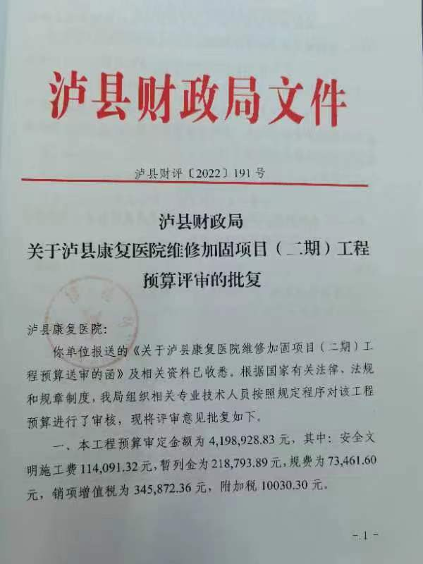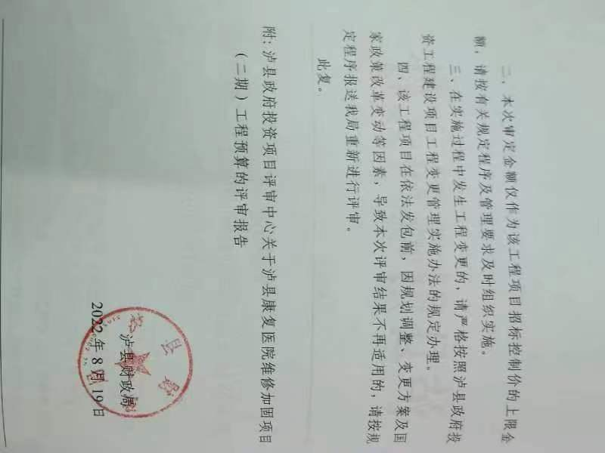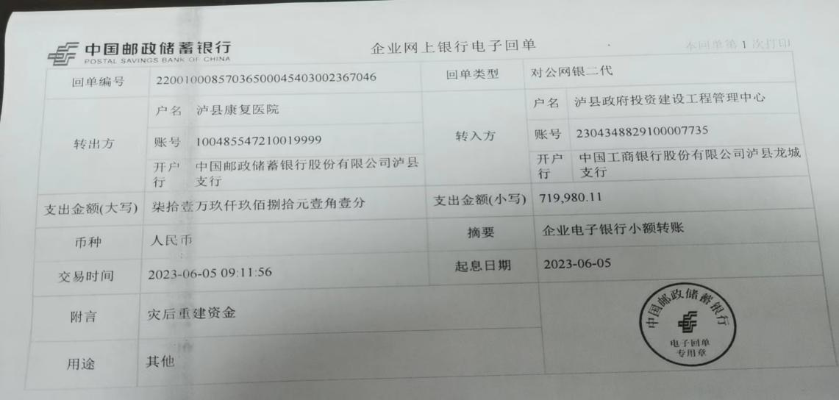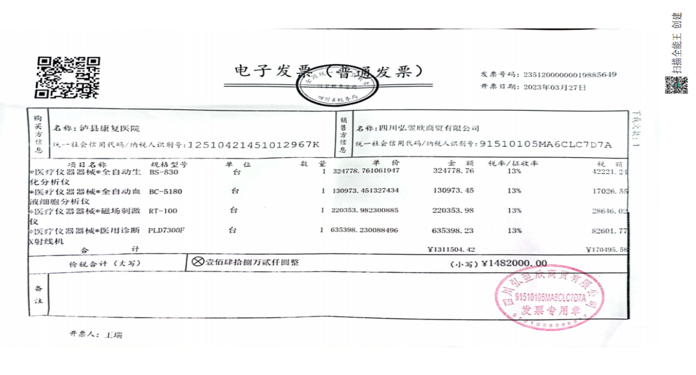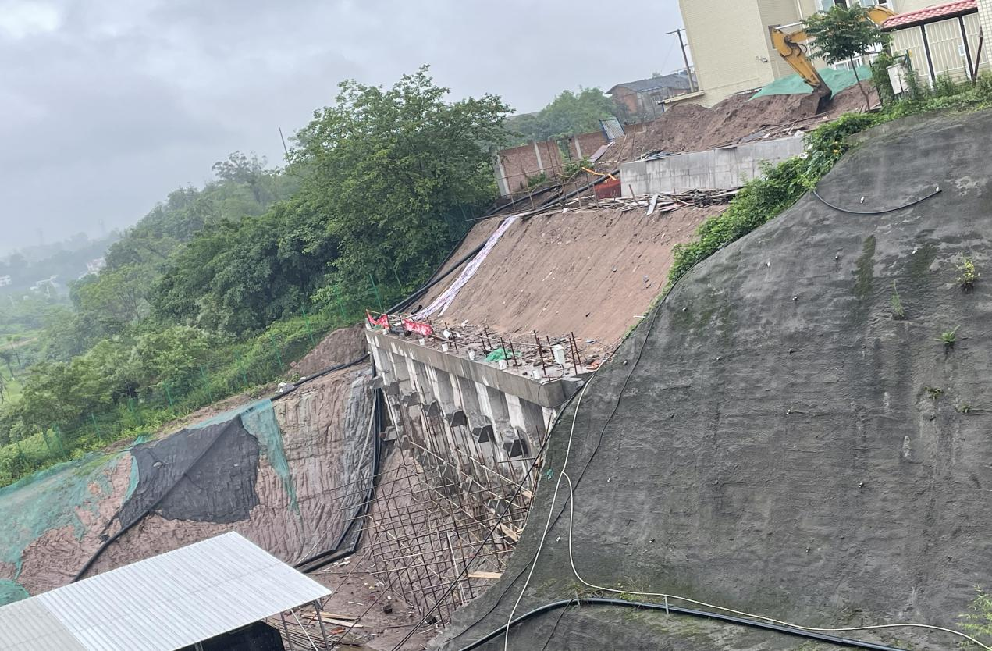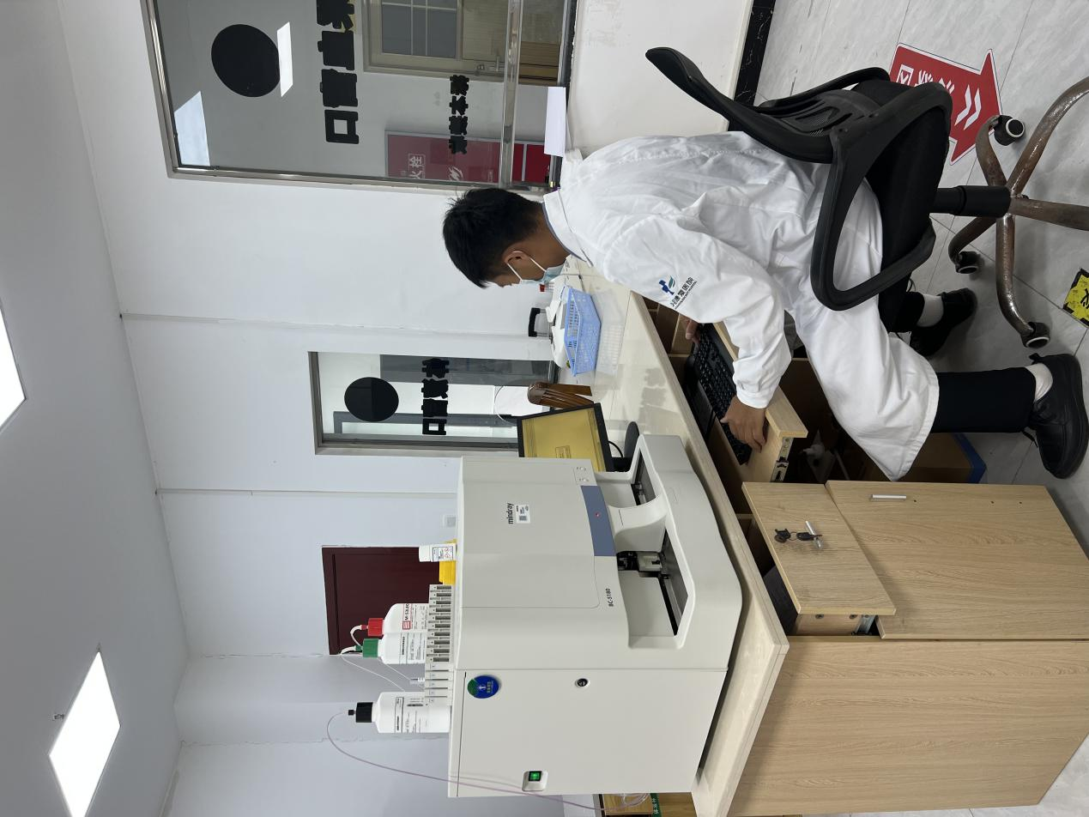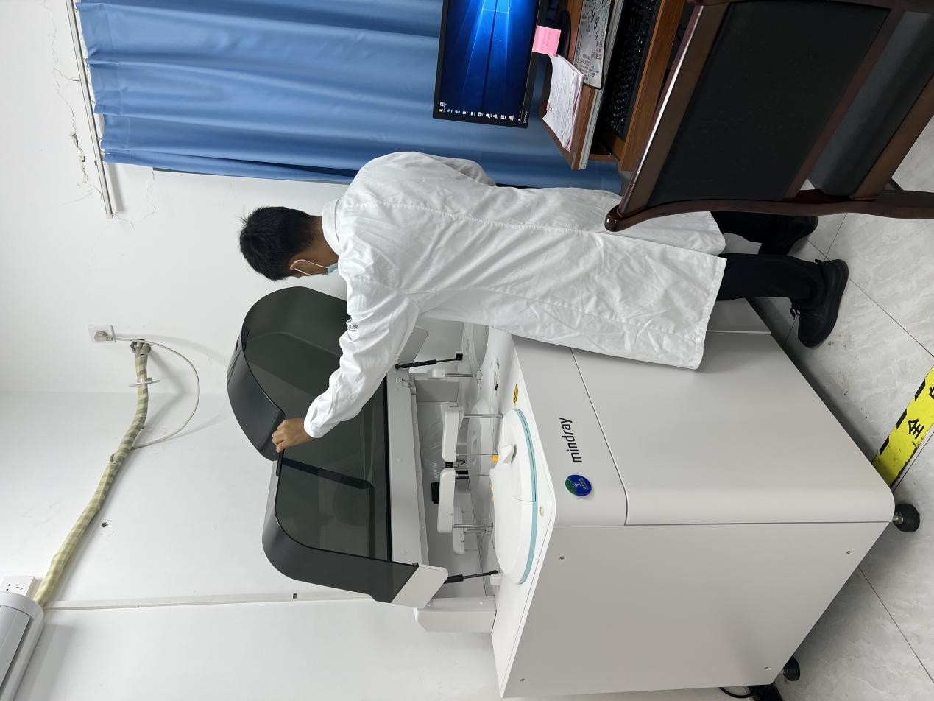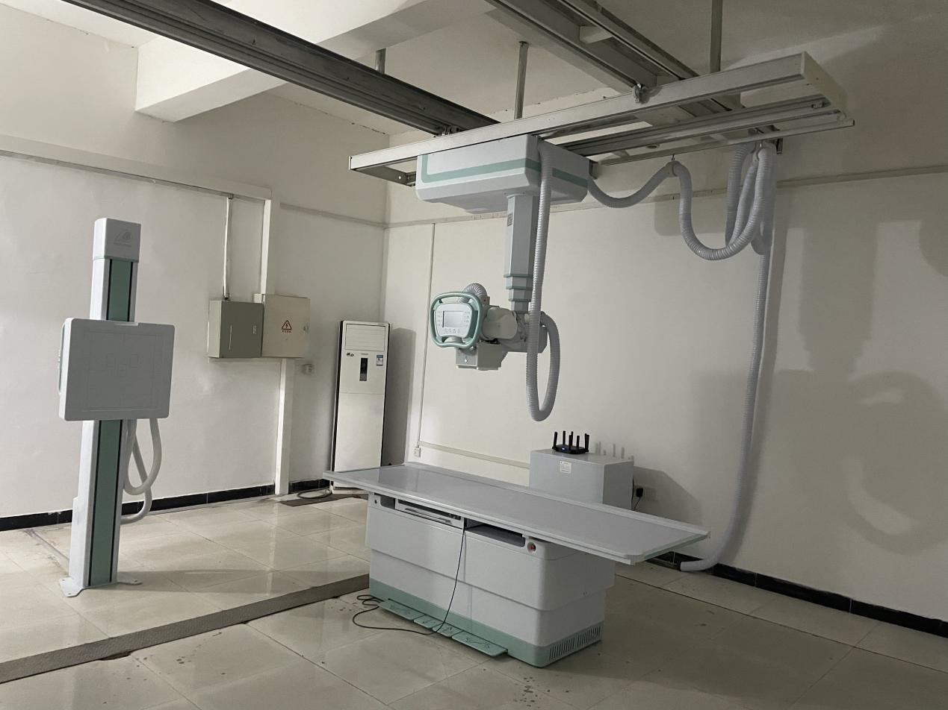

三、项目和资金管理办法

《四川省中央和省级财政彩票公益金支持社会福利事业资金管理办法》（川财社〔2020〕64号）《四川省民政厅福利彩票公益金使用管理办法》（川民发〔2021〕102号）